KAREL HURDÁLEK a KULTURNÍ A INFORMAČNÍ STŘEDISKO HRONOV
pořádají

VÝSTAVU
LOVECKÉ TROFEJE,
OBRAZY a ŘEZBY

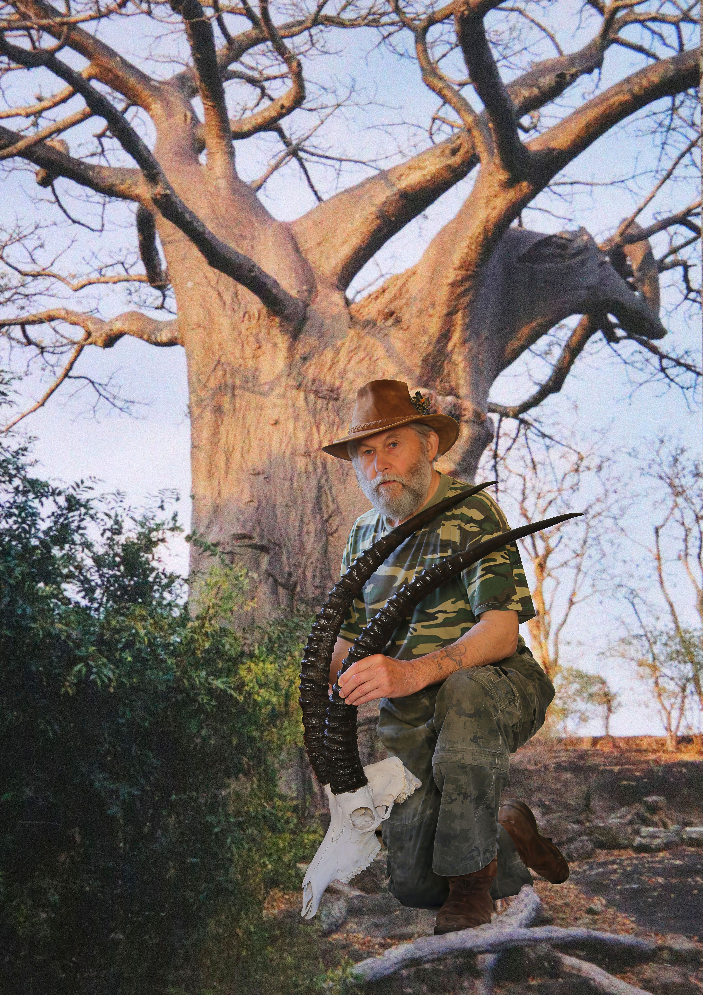
Sál Josefa Čapka Hronov
7. - 30. dubna 2017

výstava otevřena:

7. dubna VERNISÁŽ výstavy v 16.00 hod

8. - 9. dubna 9.00 – 15.00 hodin
15. - 16. dubna 9.00 – 15.00 hodin
ostatní pracovní dny 9.00 – 12.00, 13.00 – 16.00 hod

Kulturní a informační středisko Hronov, náměstí Čs. armády 500, Hronov,
tel.: 491 483 314, Informační centrum tel.: 491 483 646, www.kulturahronov.cz

